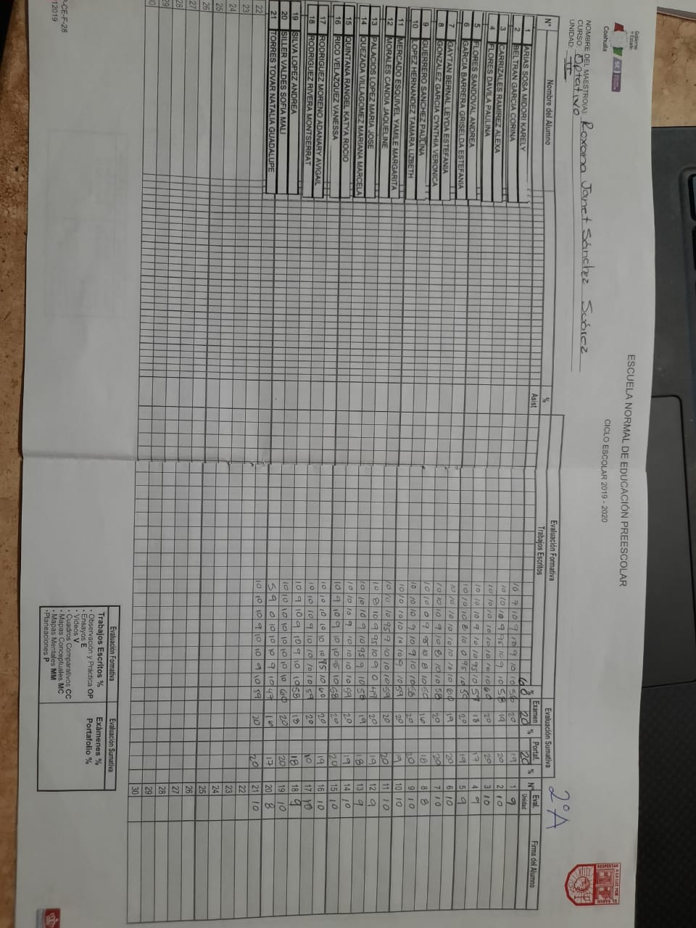

**ESTOY DE ACUERDO CON MI CALIFICACIÓN, MUCHAS GRACIAS MI MAS CORDIALES SALUDOS☺**